В связи с ростом количества погибших на территории Саратовской области в период Новогодних праздников, а также в целях стабилизации обстановки с пожарами на территории Ленинского района города Саратова, гибели и травмированию людей на них, инспекторским составом проводятся профилактические рейды.
При проведении рейдов с гражданами проводиться профилактическая беседа и противопожарный инструктаж под роспись с вручением памяток на противопожарную тематику. Особое внимание уделяется местам проживания одиноких престарелых граждан, многодетных семей и социально опасных граждан. С января этого года, проинструктировано свыше 267 человек.
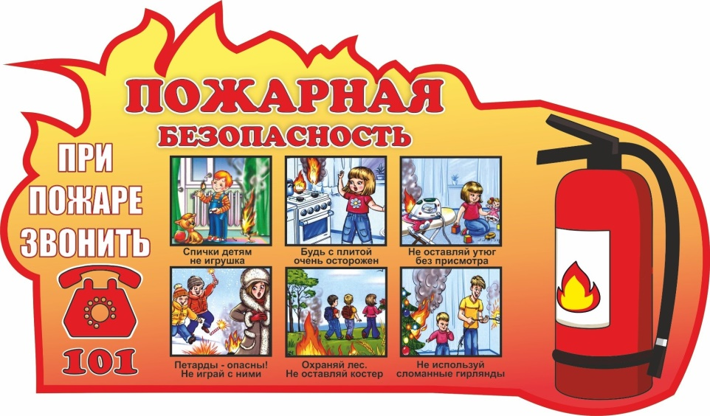
Гражданам напомнили, что на сегодняшний момент действуют Правила противопожарного режима в Российской Федерации, утвержденные Постановлением Правительства РФ 16 сентября 2020 г. за № 1479, которые определяют порядок поведения людей, порядок организации производства и (или) содержания территорий, зданий, сооружений, помещений организаций и других объектов защиты в целях обеспечения пожарной безопасности.
Особое внимание уделяется содержанию территории общего и индивидуального пользования, запрете разведения костров, использования открытого огня для приготовления пищи вне специально отведенных и оборудованных для этого мест, а также сжигания мусора, травы, листвы и иных отходов, материалов или изделий, кроме мест и (или) способов, установленных органами местного самоуправления. Об обязанности производить своевременную уборку мусора, сухой растительности и покоса травы. О надлежащем техническом содержании (в любое время года) дорог, проездов и подъездов к зданиям, сооружениям, строениям. О требованиях к печному отоплению и электрооборудованию.
В квартирах и домах запрещается: оставлять без присмотра источники открытого огня; хранение баллонов с горючими газами (за исключением 1 баллона объемом не более 5 литров, подключенного к газовой плите заводского изготовления); эксплуатировать электропровода и кабели с видимыми нарушениями изоляции и со следами термического воздействия; пользоваться розетками, рубильниками, другими электроустановочными изделиями с повреждениями; эксплуатировать светильники со снятыми колпаками (рассеивателями), предусмотренными конструкцией, а также обертывать электролампы и светильники (с лампами накаливания) бумагой, тканью и другими горючими материалами; пользоваться электрическими утюгами, электрическими плитками, электрическими чайниками и другими электронагревательными приборами, не имеющими устройств тепловой защиты, а также при отсутствии или неисправности терморегуляторов, предусмотренных их конструкцией; использовать нестандартные (самодельные) электрические электронагревательные приборы и удлинители для питания электроприборов, а также использовать некалиброванные плавкие вставки или другие самодельные аппараты защиты от перегрузки и короткого замыкания; прокладывать электрическую проводку по горючему основанию либо наносить (наклеивать) горючие материалы на электрическую проводку; оставлять без присмотра включенными в электрическую сеть электронагревательные приборы, а также другие бытовые электроприборы, в том числе находящиеся в режиме ожидания, за исключением электроприборов, которые могут и (или) должны находиться в круглосуточном режиме работы в соответствии с технической документацией изготовителя.
Основная задача, которую ставят перед собой сотрудники МЧС, проводя подобные профилактические мероприятия – сделать все возможное, чтобы не допустить печальных последствий халатного отношения к собственной безопасности и безопасности окружающих.
Отдел надзорной деятельности
и профилактической работы по городу Саратову

